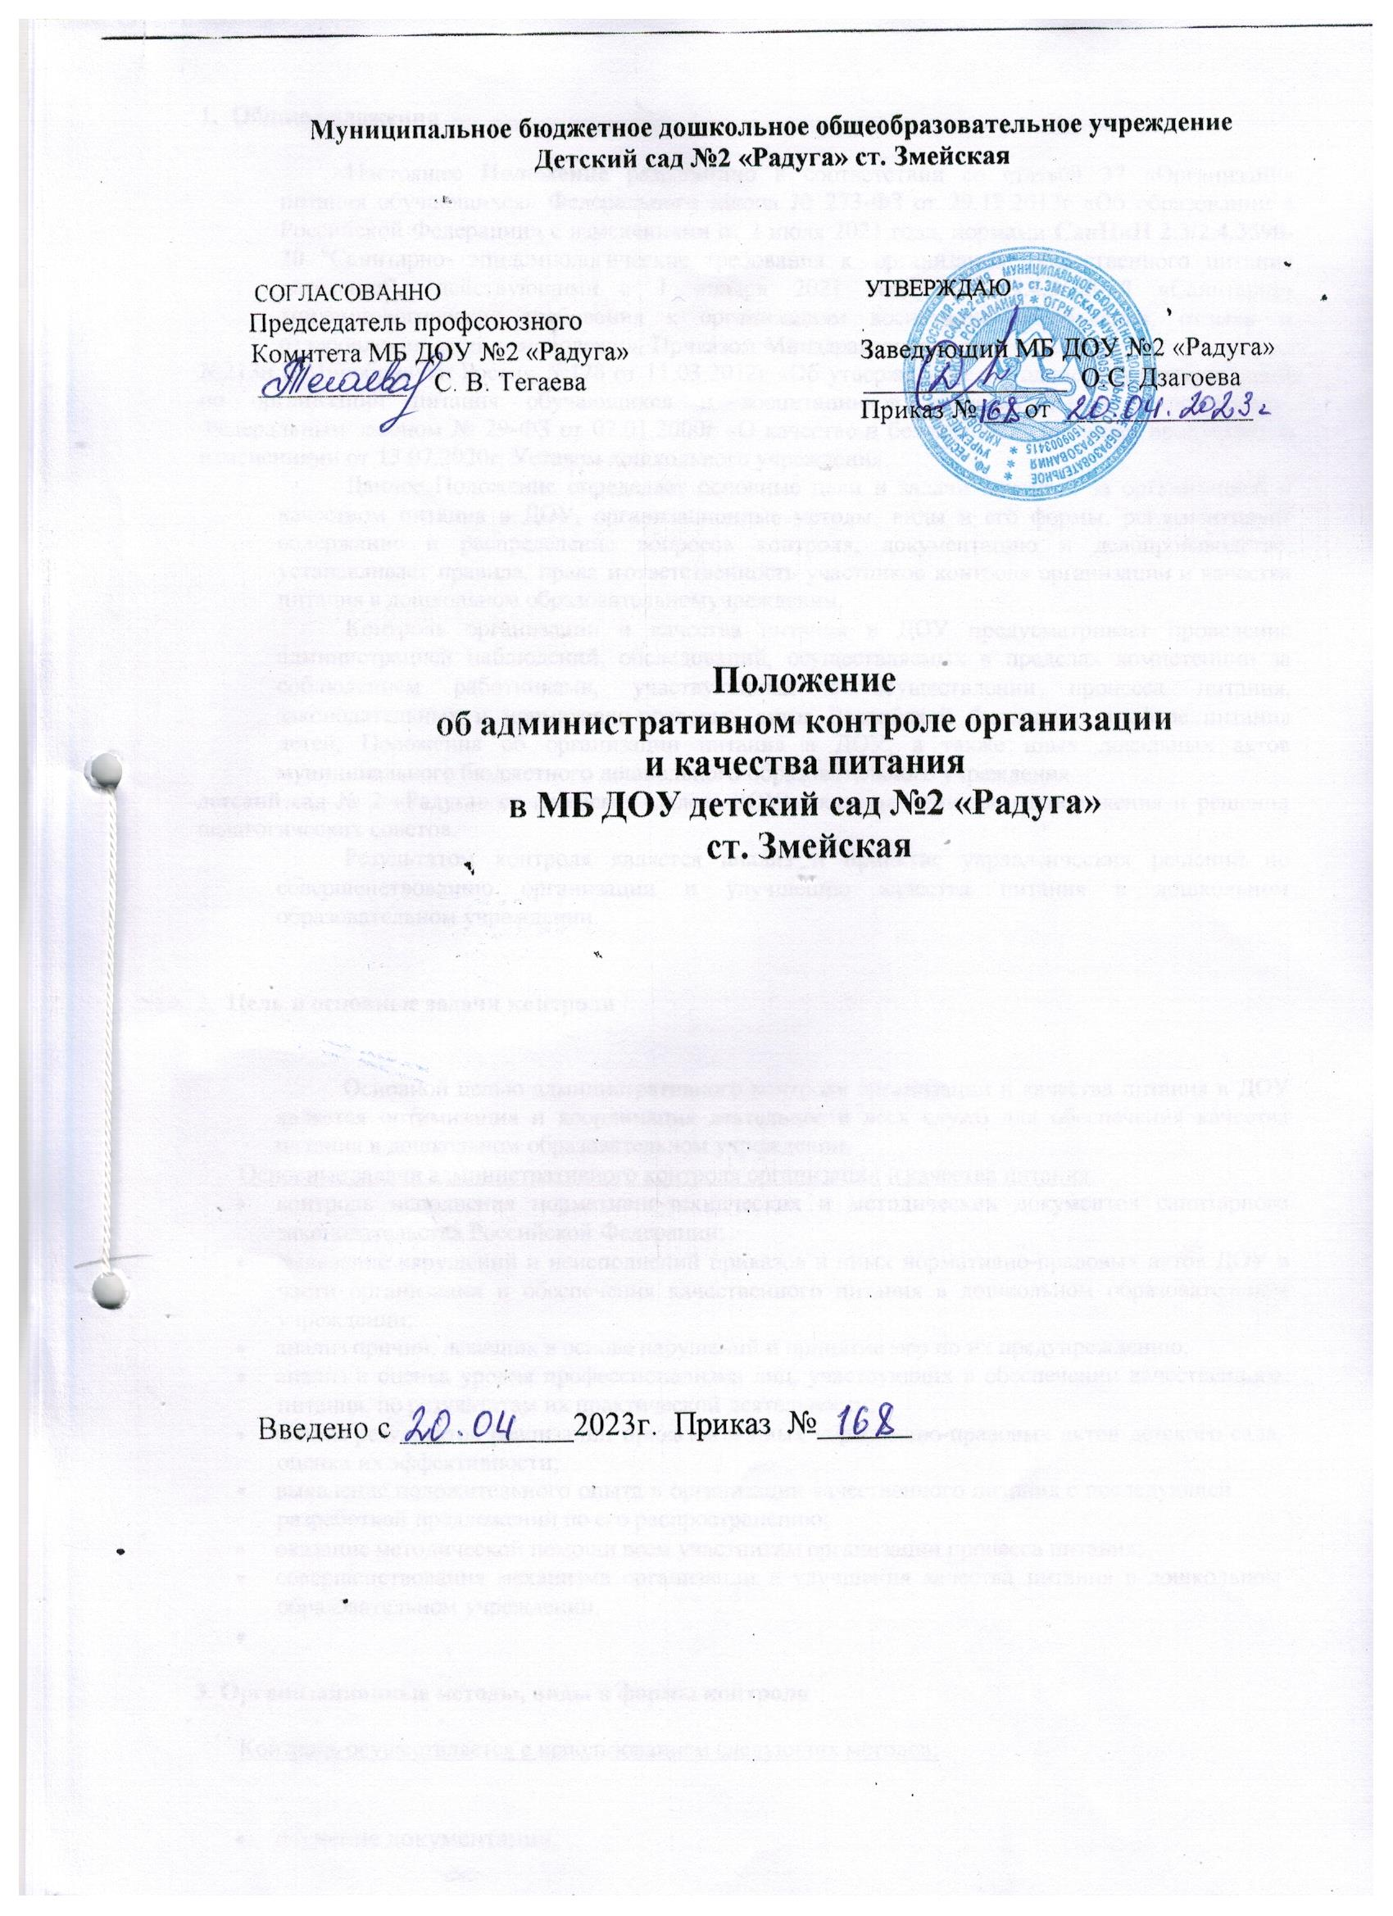

Муниципальное бюджетное дошкольное общеобразовательное учреждение
Детский сад №2 «Радуга» ст. Змейская

СОГЛАСОВАННО УТВЕРЖДАЮ
Председатель профсоюзного
Комитета МБ ДОУ №2 «Радуга» Заведующий МБ ДОУ №2 «Радуга»
___________ С. В. Тегаева _______________ О.С. Дзагоева
Приказ № __ от ______________

Положение
об административном контроле организации и качества питания

в МБ ДОУ детский сад №2 «Радуга»

ст. Змейская

Введено с ___________2023г. Приказ №______

- Общие положения

Настоящее Положение разработано в соответствии со статьѐй 37 «Организация питания обучающихся» Федерального закона № 273-ФЗ от 29.12.2012г «Об образовании в Российской Федерации» с изменениями от 2 июля 2021 года, нормами СанПиН 2.3/2.4.3590-20 "Санитарно- эпидемиологические требования к организации общественного питания населения", действующими с 1 января 2021 года, СП 2.4.3648-20 «Санитарно-эпидемиологические требования к организациям воспитания и обучения, отдыха и оздоровления детей и молодежи», Приказом Минздравсоцразвития
№213н и Минобрнауки России №178 от 11.03.2012г «Об утверждении методических рекомендаций по организации питания обучающихся и воспитанников образовательных учреждений», Федеральным законом № 29-ФЗ от 02.01.2000г «О качестве и безопасности пищевых продуктов» с изменениями от 13.07.2020г, Уставом дошкольного учреждения.
Данное Положение определяет основные цели и задачи контроля за организацией и качеством питания в ДОУ, организационные методы, виды и его формы, регламентирует содержание и распределение вопросов контроля, документацию и делопроизводство, устанавливает правила, права и ответственность участников контроля организации и качества питания в дошкольном образовательном учреждении.
Контроль организации и качества питания в ДОУ предусматривает проведение администрацией наблюдений, обследований, осуществляемых в пределах компетенции за соблюдением работниками, участвующими в осуществлении процесса питания, законодательных и нормативно-правовых актов Российской Федерации в сфере питания детей, Положения об организации питания в ДОУ, а также иных локальных актов муниципального бюджетного дошкольного образовательного учреждения
детский сад № 2 «Радуга» ст. Змейская (далее- ДОУ), включая приказы, распоряжения и решения педагогических советов.
Результатом контроля является анализ и принятие управленческих решений по совершенствованию организации и улучшению качества питания в дошкольном образовательном учреждении.

- Цель и основные задачи контроля

Основной целью административного контроля организации и качества питания в ДОУ является оптимизация и координация деятельности всех служб для обеспечения качества питания в дошкольном образовательном учреждении.
Основные задачи административного контроля организации и качества питания:
    - контроль исполнения нормативно-технических и методических документов санитарного законодательства Российской Федерации;
    - выявление нарушений и неисполнений приказов и иных нормативно-правовых актов ДОУ в части организации и обеспечения качественного питания в дошкольном образовательном учреждении;
    - анализ причин, лежащих в основе нарушений и принятие мер по их предупреждению;
    - анализ и оценка уровня профессионализма лиц, участвующих в обеспечении качественного питания, по результатам их практической деятельности;
    - анализ результатов реализации приказов и иных нормативно-правовых актов детского сада, оценка их эффективности;
    - выявление положительного опыта в организации качественного питания с последующей разработкой предложений по его распространению;
    - оказание методической помощи всем участникам организации процесса питания;
    - совершенствования механизма организации и улучшения качества питания в дошкольном образовательном учреждении.
•

- Организационные методы, виды и формы контроля

Контроль осуществляется с использованием следующих методов:

    - изучение документации;

    - обследование пищеблока (кухни);
    - наблюдение за организацией производственного процесса и процесса питания в группах;
    - беседа с персоналом;
    - ревизия;
    - инструментальный метод (с использованием контрольно-измерительных приборов) и иных правомерных методов, способствующих достижению цели контроля.
Контроль осуществляется в виде плановых или оперативных проверок.
Плановые проверки осуществляются в соответствии с утвержденным заведующим ДОУ планом - графиком на учебный год. План-график административного контроля за организацией и качеством питания разрабатывается с учетом Программы производственного контроля за соблюдением санитарных правил и выполнением санитарно- противоэпидемиологических (профилактических) мероприятий и доводится до сведения всех членов коллектива перед началом учебного года.
Нормирование и тематика контроля находятся в компетенции заведующего дошкольным образовательным учреждением.
Оперативные проверки проводятся с целью получения информации о ходе и результатах организации питания в дошкольном образовательном учреждении. Результаты оперативного контроля требуют оперативного выполнения предложений и замечаний, которые сделаны проверяющим в ходе изучения вопроса проверяющим.
По совокупности вопросов, подлежащих проверке, контроль по организации питания в дошкольном образовательном учреждении проводится в виде тематической проверки.

Основные правила
Административный контроль организации и качества питания осуществляется заведующим ДОУ, старшим воспитателем, в рамках полномочий, согласно утвержденному плану контроля, или в соответствии с приказом заведующего дошкольным образовательным учреждением.
Для осуществления некоторых видов контроля могут быть организованы специальные комиссии, состав и полномочия которых определяются и утверждаются приказом заведующего дошкольным образовательным учреждением. К участию в работе комиссий, в качестве наблюдателей, могут привлекаться члены Совета ДОУ. Участие членов профсоюзного комитета детского сада в работе комиссий является обязательным.
Лица, осуществляющие контроль на пищеблоке (кухне) ДОУ должны быть здоровыми, прошедшие медицинский осмотр в соответствии с действующими приказами и инструкциями. Ответственность за выполнение настоящего пункта Положения возлагается на заведующего по хозяйственной части.
Основаниями для проведения контроля являются:
    - план-график;
    - приказ по дошкольному образовательному учреждению;
    - обращение родителей (законных представителей) воспитанников и работников дошкольного образовательного учреждения по поводу нарушения.
Контролирующие лица имеют право запрашивать необходимую информацию, изучать документацию, относящуюся к вопросу питания заранее.
При обнаружении в ходе контроля нарушений законодательства Российской Федерации в части организации питания дошкольников, о них сообщается заведующему дошкольным образовательным учреждением.

Содержание и распределение вопросов контроля
Содержание контроля организации и качества питания определяется вопросами:
    - контроль рациона и режима питания в дошкольном образовательном учреждении;
    - контроль выполнения нормативов по питанию;
    - контроль документации по вопросам санитарии, гигиены, технологии производства, результатам бракеража, ежедневных медицинских осмотров работников пищеблока (кухни) дошкольного образовательного учреждения;

    - контроль сроков годности и условий хранения продуктов;
    - контроль технологии приготовления пищи;
    - контроль поточности технологических процессов;
    - контроль готовой продукции;
    - контроль санитарно-технического состояния пищеблока (кухни) дошкольного образовательного учреждения;
    - контроль санитарного содержания и санитарной обработки предметов производственного окружения;
    - контроль состояния здоровья, соблюдения правил личной гигиены персонала, гигиенических знаний и навыков персонала пищеблока дошкольного образовательного учреждения;
    - контроль приема пищи воспитанниками дошкольного образовательного учреждения;
    - контроль бухгалтерской документации;
    - контроль выполнения муниципальных контрактов на поставку продуктов питания.
Вопросы контроля, периодичность и формы предоставления результатов распределяются между контролирующими лицами согласно Приложению №1.
Оформление и предоставление результатов контроля осуществляется в соответствии с Положением о внутреннем контроле в дошкольном образовательном учреждении.

Права участников административного контроля
При осуществлении административного контроля, проверяющее лицо имеет право:
    - знакомиться с документацией в соответствии с должностными обязанностями работника дошкольного образовательного учреждения, его аналитическими материалами;
    - изучать практическую деятельность работников, принимающих участие в организации питания в ДОУ, через посещение пищеблока, групповых помещений, наблюдение за организацией приема продуктов у поставщика, за организацией хранения продуктов, процессом приготовления питания, процессом выдачи блюд из пищеблока в группы, организацией питания воспитанников в группах, других мероприятий с детьми по вопросам организации питания, наблюдение режимных моментов;
    - делать выводы и принимать управленческие решения.
Проверяемый работник ДОУ имеет право:
    - знать сроки контроля и критерии оценки его деятельности;
    - знать цель, содержание, виды, формы и методы контроля;
    - своевременно знакомиться с выводами и рекомендациями проверяющих лиц;
    - обратиться в комиссию по трудовым спорам при несогласии с результатами административного контроля.

Ответственность
Лица, занимающиеся контрольной деятельностью организации и качества питания в ДОУ, несут ответственность:
    - за достоверность излагаемых фактов, представляемых в справках по итогам контроля организации и качества питания в дошкольном образовательном учреждении;
    - за тактичное отношение к проверяемому работнику во время проведения контрольных мероприятий;
    - за качественную подготовку к проведению проверки деятельности работника;
    - за обоснованность выводов по итогам проверки.

Документация
Документация медсестры для контроля качества питания:
    - примерное 10-дневное цикличное меню;
    - технологические карты;
    - журнал входного контроля пищевых продуктов, производственного сырья и контроля документов, подтверждающих качество и безопасность пищевых продуктов;

    - журнал регистрации температурно-влажностного режима в складских помещениях и холодильных шкафах;
    - ведомость анализа используемого набора продуктов за неделю;
    - журнал регистрации бракеража готовых блюд;
    - журнал разделки сырой продукции (мяса, рыбы);
    - журнал реализации скоропортящихся продуктов;
    - журнал ежедневного учета питания детей.
Документация медицинской сестры для контроля качества питания:
    - журнал С-витаминизации пищи;
    - журнал визуального производственного контроля пищеблока дошкольного образовательного учреждения;
    - журнал контроля состояния здоровья персонала пищеблока;
    - медицинские книжки персонала (единого образца);
    - журнал аварийных ситуаций;
    - журнал регистрации результатов лабораторно-инструментального контроля, проводимого лабораторией Роспотребнадзора.
Документация бухгалтера для контроля организации питания:
    - накопительная ведомость;
    - акты снятия остатков продуктов питания;
    - акты закладки продуктов питания в котел;
    - муниципальные контракты на поставку продуктов питания.
Документация медицинской сестры по контролю организации питания:
    - примерное 10-дневное цикличное меню;
    - журнал визуального производственного контроля пищеблока;
    - журнал ежедневного учета питания детей;
    - контроль наличия и состояния маркировки, использования кухонной посуды, утвари, уборочного инвентаря согласно маркировки.
Документация завхоза ДОУ для контроля качества питания:
    - журнал прихода – расхода продуктов;
    - журнал контроля сроков реализации продуктов;
    - журнал учета сертификатов;

Делопроизводство
Результаты оперативного контроля отражается в Актах. По результатам оперативного контроля проводится собеседование с проверяемым лицом, при необходимости, готовится сообщение о состоянии дел на административное совещание, Педагогический совет, Управляющий совет или Общее собрание работников дошкольного образовательного учреждения.
Справка по результатам планового, внепланового и тематического контроля должна содержать в себе следующую информацию:
    - вид контроля, основание для проведения контроля;
    - форма контроля;
    - тема и содержание контроля;
    - цель контроля;
    - сроки проведения контроля;
    - состав комиссии;
    - результаты контроля;
    - нарушения;
    - выводы;
    - предложения и рекомендации;
    - подписи проверяющих лиц;
    - подписи проверяемых лиц.
По результатам планового, внепланового и тематического контроля заведующий ДОУ издает приказ, в котором указывается:
    - наименование контроля;

    - дата справки по результатам контроля;
    - решение по результатам контроля;
    - назначаются ответственные лица по исполнению решения;
    - указываются сроки устранения недостатков;
    - указываются сроки проведения повторного контроля (при необходимости);
    - поощрение и взыскание работникам по результатам контроля (при необходимости).

Заключительные положения
Настоящее Положение является локальным нормативным актом ДОУ, принимается на Общем собрании трудового коллектива и утверждается (либо вводится в действие) приказом заведующего дошкольным образовательным учреждением.
Все изменения и дополнения, вносимые в настоящее Положение, оформляются в письменной форме в соответствии действующим законодательством Российской Федерации.
Положение принимается на неопределенный срок. Изменения и дополнения к Положению принимаются в порядке, предусмотренном п.10.1. настоящего Положения.
После принятия Положения (или изменений и дополнений отдельных пунктов и разделов) в новой редакции предыдущая редакция автоматически утрачивает силу.

Приложение № 1 к Положению об административном контроле организации и качества питания в ДОУ

План-график
контроля организации питания в МБ ДОУ детский сад № 2 «Радуга» ст. Змейская

№ | Объект контроля | Ответствен- ный | Периодич- ность | Инструмент контроля | Форма контроля
1 | Соблюдение натуральных норм питания | повар | Ежедневно | Меню- требование 10-ти дневное меню | Составление меню
 |  | Заведующая | Ежедневно |  | Анализ меню, утверждение.
2 | Бракераж готовой продукции | Бракеражная комиссия | Ежедневно | Журнал  «Бракераж готовой продукции»  Пробы | Методика органолептиче ской оценки пищи
3 | Соблюдение товарного соседства, сроков хранения и своевременного использования скоропортящихся продуктов | Завхоз | Ежедневно | Журнал  «Бракераж сырой  продукции | Анализ, учет
 |  | Заведующий | 1 раз в 3 мес. | Акт | Анализ документации
4 | Оптимальный температурным режимом хранения  продуктов в холодильниках | Завхоз | Ежедневно | Журнал  «Регистрации температуры холодильников на пищеблоке» | Проверка Запись в журнале
5 | Снятие остатков продуктов  питания в кладовой | Заведующая, бухгалтер | 1 раз в месяц | Акт | Ревизия

6 | Соблюдение правил и требований транспортировки продуктов | Завхоз | При поступлении  продуктов | Акт при наличии  нарушений | Наблюдение
 |  | Заведующая | 1 раз в 3 мес. | Акт проверки | Наблюдение
7 | Контроль пересечения потоков сырой и готовой продукции, чистой и грязной  посуды, инвентаря и тары | Завхоз | Ежедневно | - | Наблюдение
8 | Закладка блюд | Один из членов бракеражной комисии | Ежедневно | - | Анализ документации взвешивание  продуктов
 |  | Заведующая | 2 раза в месяц | Акт
9 | Выполнение технологических требований  приготовления пищи | повар | Ежедневно |  | Наблюдение
10 | Маркировка посуды, оборудования, уборочного инвентаря | повар, завхоз | Постоянно | Оперативный контроль | Наблюдение
 |  | Заведующая Представитель Совета | 1 раз в месяц, при  нарушениях | Акт –проверки 1 раз в месяц | Наблюдение, анализ  документации
11 | Норма выхода блюд ( вес, объем) | повар  повар | Ежедневно |  | Контрольное взвешивание блюд
 |  | Бракеражная комиссия | 2 раза в месяц | Акт
 |  | Заведующая | 2 раза в мес. | Периодическое составление  акта
12 | Санитарное состояние пищеблока, кладовых.
 |  | Заведующая Представитель  Совета | Периодически | Планерка | Наблюдение , анализ  документации
 |  | Завхоз | Периодически | Планерка | Анализ документации наблюдение
 |  |  | При подготовке к  новому уч. году | Отчет для заведующей | Наблюдение
13 | Контроль за отбором и  хранением суточных проб | Завхоз | Ежедневно | Журнал | Наблюдение
14 | Калорийность пищевого рациона | Завхоз | Ежедневно | Технол. карта | Анализ
 |  | Заведующая | 1 раз в месяц | Сводная таблица | Сравнительны й анализ  показателей

15 | Соблюдение правил личной гигиены сотрудниками | Завхоз | Ежедневно | Журнал  «Регистрации здоровья» | Осмотр, запись в журналах
 |  | Заведующая | 1 раз в полугодие | Журналы.  Санитарные книжки | Анализ документации
16 | Соблюдение графика режима питания | Старший воспитатель | Ежедневно | - | Оперативный контроль
 |  | Заведующая | 1 раз в мес. | Акт при нарушении
17 | Организация  питьевого режима | Старший  воспитатель | Ежедневно | - | Оперативный  контроль
18 | Качество и безопасность готовой продукции и сырья при поступлении в ДОУ | Завхоз | При поступлении  продуктов | Наблюдение с техническими  документами, Сертификаты качества, справки, фактуры, журнал  «Бракераж сырой продукции» Акт периодически | Анализ документации
 |  | Заведующая | 1 раз в 10 дней
19 | Выполнение норматива затрат на питание | Заведующая Бухгалтер | Постоянно | Меню-требован ие Накопительная ведомость | Анализ суммы, стоимости питания на 1  ребенка в среднем за день. Учет детодней.
20 | Выполнение нормативно-прав овой база по организации питания | Заведующая Завхоз | Постоянно | Законодательны  е документы, правила, требования | Изучение,  выработка управленчески х решений, Разработка внутри- садовой документаци, приказы,  памятки и т.д.
21 | Анализ документации ответственного за питание | Заведующая | 1 раз в квартал | Отчетно-учетна  я документация, оформление технологически  х карт | Анализ
22 | Хранение и использование дезинфицирующи х средств.  Наличие инструкций по применению | Завхоз | Ежедневно | Журнал | Запись, анализ
 |  | Заведующая | Периодически

23 | Исполнение предписаний, замечаний,  нарушений | Заведующая Методист  Завхоз | Регулярно | Отчет, справки, акты и т.д. | Исполнение предписаний
24 | Витаминизация блюд | повар | Ежедневно | Журнал  «Витаминизаци и блюд» | Закладка и запись в  журнале
 |  | Заведующая | 1 раз в месяц | Журнал | Анализ
25 | Заявка продуктов питания | Завхоз | Ежедневно | - | Анализ
26 | Организация питания в воспитательном процессе  - организация приема пищи в группах;  - соблюдение режима питания (создание условий, соответствие возрастным и гигиеническим требованиям)  - соблюдение гигиенических  требований | Заведующая | 1 раз в квартал | Карточки-схемы  , календарные планы, режимные процессы. дид. игры. | Наблюдение, анализ результатов
 |  | Методист | 1 раз в неделю
27 | Своевременность смены спец. одежды | повар | ежедневно |  | Визуальный контроль
 |  | Завхоз | 1 раз в квартал | Заявка на приобретение
28 | Наличие достаточного количества и состояния кухонной посуды и инвентаря | повар | постоянно | - | Визуальный контроль
 |  | Завхоз | 1 раз в квартал | Акт
 |  | Заведующая | По необходимости

